Дорогой друг!

Перед тобой культурный дневник школьника. Он предназначен не для выставления отметок и записывания домашнего задания. Он станет тебе полезен в другом.
В прошлом (да и сегодня) в России существовала традиция – люди вели дневники, записывая в них свои впечатления об увиденном, прочитанном, прочувствованном. Многие из этих дневников стали впоследствии основой для создания знаменитых книг, проведения научных исследований, написания энциклопедий и словарей.
Твой культурный дневник поможет тебе сделать свои наблюдения, открытия, проекты и исследования в области истории, культуры и искусства Саратовской области, твоего города или села. В нем ты сможешь представить собственные мысли после посещения музеев, концертных залов, памятных исторических мест своей малой родины.
Чтобы украсить дневник, ты можешь (вместе с родителями) подготовить фотографии, рисунки, коллажи, добавить в него тексты и другие материалы.
Желаем тебе интересных встреч, путешествий, знакомств с музыкой, спектаклями, выставками, народными традициями, архитектурными сооружениями!
Удачи!

22 июня 1941 года на нашу Родину напали немецкие фашисты. Началась Великая Отечественная война. Ты знаешь, что она продолжалась четыре года.
Нелёгким был путь к победе. Прогремели великие битвы: битва под Москвой, Сталинградская, битва на Курской дуге. 250 дней не сдавался врагу героический Севастополь. 900 дней в страшной блокаде держался мужественный Ленинград. Отважно сражался Кавказ. На Украине, в Белоруссии, в других местах громили захватчиков грозные партизаны. Миллионы людей, в том числе и дети, трудились у заводских станков и на полях страны. Советские люди (Советский Союз – так называлась в те годы наша страна) делали всё, чтобы остановить фашистов. Даже в самые тяжёлые дни они твёрдо верили: «Враг будет разбит! Победа будет за нами!»
И вот настал момент, когда наступление захватчиков было остановлено, Советская армия повернула вспять вражеские войска, принесла освобождение СССР, многим странам Европы, вошла в Берлин – столицу фашистской Германии. Пришел день Победы!


- Расспроси родителей о членах своей семьи (и/или об их товарищах, знакомых) – участниках Великой Отечественной войны. Напиши об их военном пути.

Николай Леонтьевич Горохов – выпускник Военного института иностранных языков Красной

Армии. В должности переводчика немецкого языка выполнял спецзадания Главного Разведывательного Управления Генерального штаба Красной Армии, действуя в тылу противника.

Мария Никифоровна Горохова – студентка Военного института Красной Армии г. Москва по

специальности переводчик французского и итальянского языка. В качестве переводчика участвовала

в допросах итальянских офицеров, захваченных в плен после Сталинградской Битвы.

- Помести здесь фотографии своих прадедушек, прабабушек (и/или их товарищей), связанные с событиями Великой Отечественной войны.

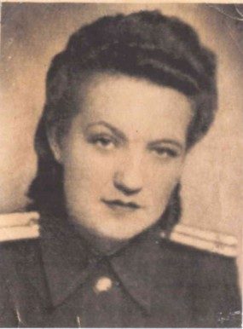
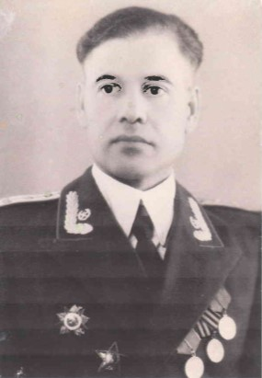

Гороховы Николай Леонтьевич и Мария Никифоровна


- Составь презентацию-экскурсию для одноклассников и родителей, посвященную истории твоего города (поселка, села) в годы Великой Отечественной войны. Расскажи в ней, как были связаны жизнь, труд людей твоего города (поселка, села)
Раздел 10
«Поклонимся великим тем годам…»
с непростой историей нашей Родины периода 1941–1945 годов.


- Прими участие в акции «Бессмертный полк» и поделись своими впечатлениями о ней.
В прошлом, 2019 году я вместе с родителями принимал участие в акции «Бессмертный полк» в моем городе Саратове. Это было грандиозное
шествие! Десятки тысяч саратовцев шли с портретами своих родных,

участвовавших в Великой Отечественной войне. Впереди шествия несли Знамя

Победы площадью в 200 кв. м! Его несли 50 офицеров – участников боевых

действий в горячих точках и 50 детей. Все участники «Бессмертного полка» торжественно и в то же время со слезами на глазах несли портреты своих

родных – участников ВОВ. Я тоже с гордостью нес портреты моих прадедушки и прабабушки Гороховых Николая Леонтьевича и Марии Никифоровны!

- Сделай фоторепортаж с празднования 75-летия Победы в Великой Отечественной войне в твоем городе (поселке, селе).
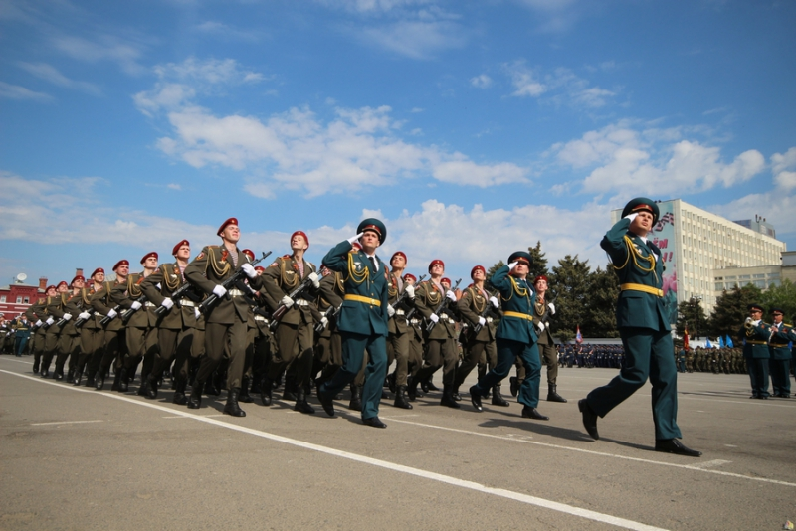
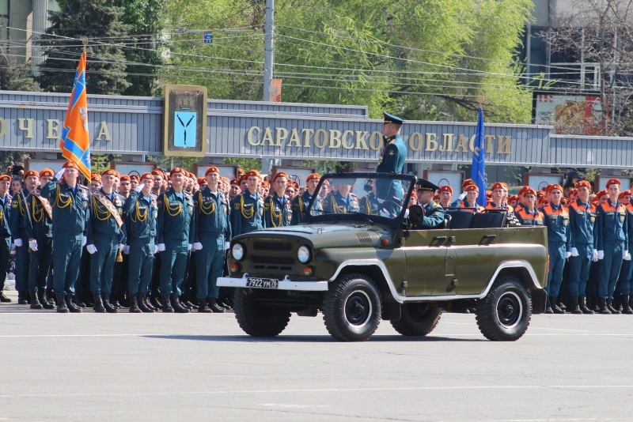
В этом году из-за пандемии короновирусной инфекции в день Победы состоятся только авиапарад и праздничный салют.


- Укажи свои любимые художественные фильмы, повести, стихотворения, музыку (песни, мюзиклы, музыку к кинофильмам и пр.), посвященные Великой Отечественной войне. Напиши о том, чем они тебе особенно нравятся.

В. Катаев «Сын полка», Твардовский «Василий Теркин»

Фильмы: «Офицеры», «А зори здесь тихие», « В бой идут одни старики»

Эти книги и фильмы очень правильно и честно рассказывают о войне.

Они не дают забыть мне, как досталась нам наша Победа и кому мы должны

быть благодарны за то, что мы живы и живем в великой стране!


- Предложи здесь план (или краткое описание) сценария фильма, посвященного событиям Великой Отечественной войны (если бы тебе представилась возмож- ность его снимать). О чем (о ком) рассказывал бы этот фильм?
Я бы хотел снять фильм о своем прадедушке Горохове Николая Леонтьевиче. Он владел безупречным немецким языком, как у настоящего арийца. Прадеда

забрасывали в тыл к врагу, где он, выполняя задания Красной Армии, вживался

в роли: то немецкого офицера, то польского лейтенанта, а то и вовсе профессию

повара или парикмахера осваивал.

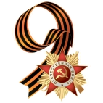
- Повяжи себе (своим родителям, одноклассникам, друзьям) георгиевскую ленточку к празднику 75-летия Победы в Великой Отечественной войне. Напиши, что она символизирует.

Георгиевскую ленточку правильно называть Гвардейской. В наградной системе СССР существовала орденская лента, так называемая : «Гвардейская лента». Она использовалась при оформлении

колодки ордена Славы и медали «за Победу над Германией». Таким образом, эта ленточка стала
символом Победы.

